Oeps nestje Desperate Time....Alle rittens zijn gereserveerd!!!!
Vrijdag 21 september 2012...
Vandaag weer nieuwe foto's toegevoegd van Desperate en haar rittens.
Ook zij is bevallen op 08 september 2012 van 15 rittens en zijn nu op de foto ook 13 dagen oud.
De rittens en hun mama maken het uitstekend!

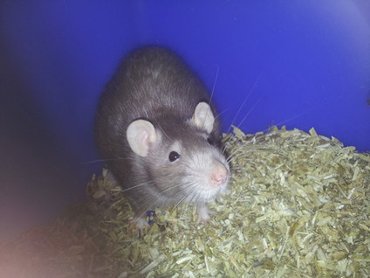
Desperate.....
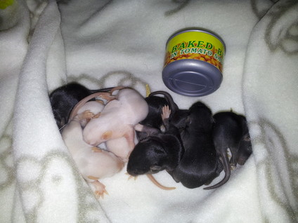
Dit zijn de 9 kerels....
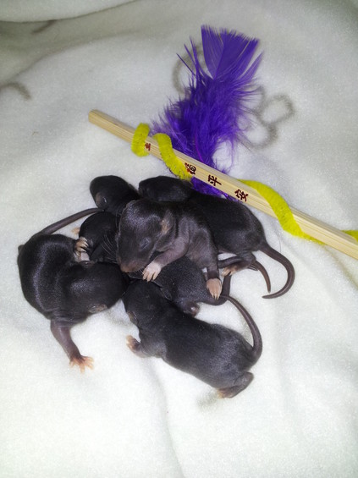
Dit zijn de 6 meiden....

